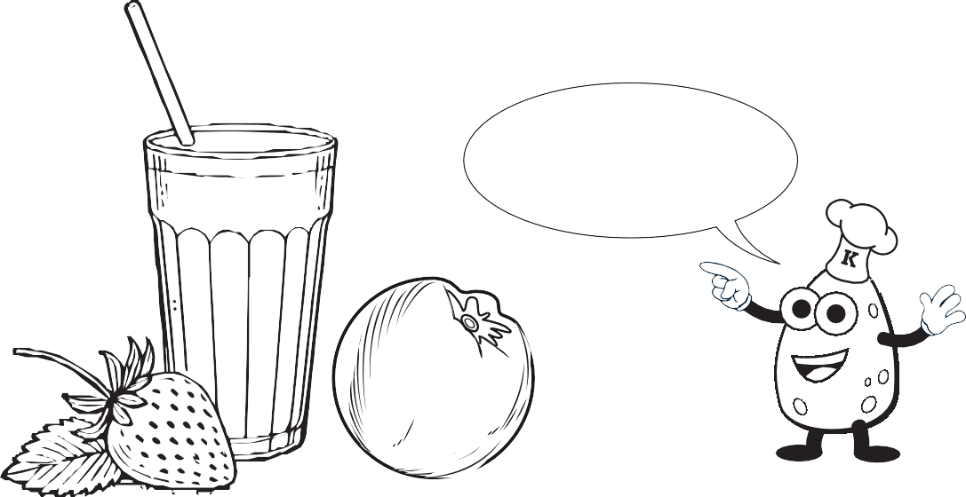



**Rezept 3**

**Milch**

Name ................................................................................................................ Klasse ............

Datum

.........................

**Erdbeer-O**

**Wegen ihres**

**hohen Nährwertes gilt Milch nicht als Getränk, sondern als flüssiges Lebensmittel**

**Zutaten (für 4 Personen):**

* 300 g Erdbeeren (frisch oder gefroren)
* 150 ml Orangensaft
* 800 ml Milch
* 4 TL Puderzucker

**Du brauchst noch:**

* Standmixer oder Pürierstab mit Becher
* Messbecher
* Teelöffel
* Gemüsemesser
* 4 Gläser
* Schneidebrett

**So geht’s:**

* Erdbeeren putzen, waschen und trockentupfen bzw. leicht antauen lassen.
* Erdbeeren, Orangensaft, Milch und Puderzucker in den Mixer oder den Becher geben und alles pürieren.
* Milchshake in die Gläser füllen und sofort servieren.

© Hessisches Ministerium für Landwirtschaft und Umwelt, Weinbau, Forsten, Jagd und Heimat